**Проект «Мини-игры от НИШ»**

**О проекте:**

**Это приложение, содержащее несколько мини-игр для снятия стресса и отдыха.**

**Цели проекта:**

**Создать мини-игры с помощью библиотеки PyQT и базы данных sqlite.**

**Список мини-игр:**

* **Поймай НЛО!**
* **Змейка**
* **Пинг-понг**
* **Захватывающий квест**

**Техническая часть:**

**Программный код проекта состоит из пяти различных классов: класс главного меню и четырех игр. Они представляют собой разные окна со множеством функций.**

**Класс главного меню служит “входом” для других игр. Окно главного меню содержит четыре кнопки, при нажатии которых осуществляется переход в определенную игру.**

**Класс первой игры, «Поймай НЛО!», содержит много разных функций. В начале, появляется кнопка СТАРТ, а после его нажатия кнопка исчезает, и на сцену выходят главный герой – космический корабль и несколько НЛО. Цель главного героя – поймать эти НЛО. Управление персонажем осуществляется использованием клавиш стрелок. Если вы подумали, что эта игра очень легкая – то вы ошибаетесь. Ведь НЛО не будут просто так ждать, пока вы не поймаете их. Их движения непредсказуемы, их скорость такая же, как у главного героя – все это делает игру сложнее и интереснее.**

**Вторая игра – старая добрая «змейка». Наверное, нет таких людей, которые не играли в эту игру. Игровое поле нашей игры – это клетчатое поле, а змейка это клетки в этом поле. В начале, объявляется список координат частей змейки. Затем после определенного промежутка времени(0.1 секунда) змейка «двигается». Это осуществляется так: после каждого промежутка времени мы изменяем список координат змей на 1 клетку в определенном направлении. Затем обновляем окно, то есть, перерисовываем змейку.**

**Третья игра – всеми любимый пинг-понг. Эту игру любят все люди от детей до взрослых. Принцип этой игры прост – нужно отбивать шарики и забить их в ворота противника. Особенность этой игры в моем проекте в том, что в него могут сыграть одновременно двое людей. Это делает игру намного интересней. В начале игры в центре появляется мяч, и двигается в случайном направлении, на пути она может задеть верхнюю/нижнюю стенку окна, но задев ее она не исчезает, а отскакивает.**

**После каждого забитого очка счет наверху окна обновляется. Побеждает тот, у которого больше очков. Управление первого игрока (справа) – WASD, второго (слева) – стрелки.**

**Четвертая игра – это текстовый квест с интересной сюжетной линией. Эта игра немного похожа на игру «Невозможный квест», но все же имеет свои различия. При запуске появляется окно главного меню, содержащий четыре кнопки – СТАРТ, КОНЦОВКИ, НАСТРОЙКИ, ВЫХОД. При нажатии кнопки СТАРТ, на экран появляется некий сюжет и действия, которые должен предпринять главный герой, чтобы пройти дальше. В зависимости от выбранного действия вас ожидают различные альтернативные пути развития сюжета. Ваша цель узнать конец всех этих путей. Будьте осторожны. В этой игре вас ожидают неожиданные повороты событий, также присутствуют мини-игры, которые усиливают впечатление от квеста. Во вкладке КОНЦОВКИ вы можете увидеть открытые вами концовки.**

**Во вкладке НАСТРОЙКИ можно настроить эту игру, включить/отключить музыку и т.д. Кнопка ВЫХОД закрывает окно.**

**Структура квеста**

**Квест состоит из программного кода, базы данных с таблицами истории и открытых концовок, текстовых файлов ситуаций и текстовых файлов концовок. Во время каждого действия в таблицу истории добавляется номер этого действия(1/2/3). Если игрок пришел к концовке и если эта концовка новая, то взять данные из этой таблицы, объединить в строку и написать в конец текста концовки. И когда во вкладке концовок мы открываем информацию насчет концовки, то в конце будет показываться ключ к этой концовке, т.е. действия, которые нужно выбрать, чтобы достичь этой концовки. В разделе концовок можно посмотреть информацию насчет концовок. При нажатии одной из кнопок с номером, происходит поиск этого номера в БД открытых концовок. Если объект не найден, вывести «Концовка не открыта», иначе вывести краткий текст концовки и ключ к этой концовке. В игре, если открывается концовка и если она новая, то добавить в БД открытых концовок id этой концовки. В игре также можно сменить обои. Для этого нужно войти в настройки и нажать одну из кнопок – «Задать фон главного меню» или «Задать фон квеста». При нажатии открывается диалоговое окно выбора файла. Вам нужно выбрать изображение. После нажатия ОК фон изменяется, и путь к этому изображению записывается в файл backgrounds.txt.**

**Структура ситуаций**

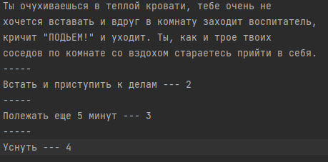

**Текстовый файл состоит из текста ситуации, действия 1, действия 2 и действия 3, разделенные “-----“.**

**Все действия состоят из текста действий и номером, разделенные “---“. Номер это id ситуации, т.е. к чему приведет это действие если его выполнить. Если id это целое число, то сюжет продолжится. А если у id есть буква(картинка внизу), то сюжет закончится и открывается концовка. Id концовки – число после этой буквы, id ситуации – число.**

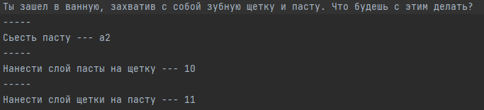

**Структура концовок**

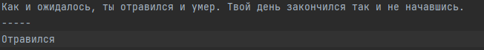

**Концовка состоит из двух частей, разделенных ‘-----’ – текст концовки и краткое описание концовки. Если концовка открыта, то добавляется еще одна часть – ключ к этой концовке (картинка внизу)**

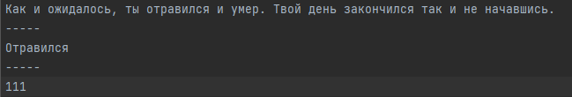

**Надеюсь, это приложение понравится вам.**